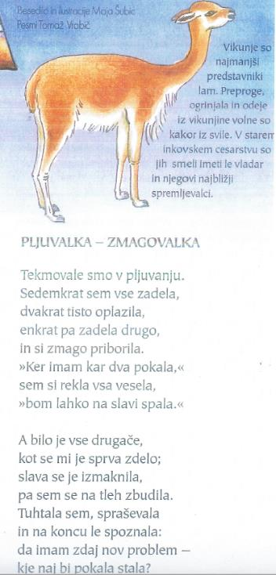
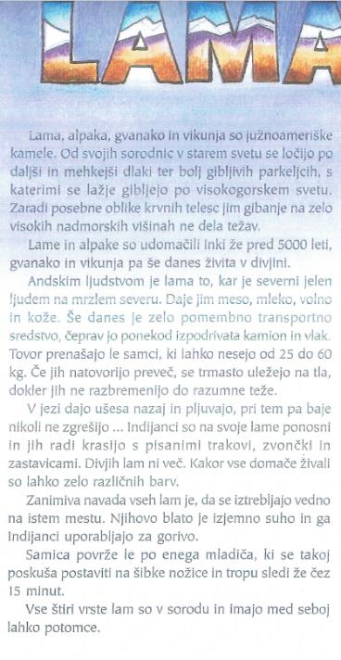

LAMA (branje z razumevanjem) - rešitve

- Odgovori na vprašanja.

a) Kdo je avtor besedila o lami? Maja Šubic
- Kdo je avtor risb? Maja Šubic
- Napiši ime in priimek pesnika, ki je napisal pesem Pljuvalka – zmagovalka. Tomaž Vrabič
- Obkroži pravilno trditev.
Lama, alpaka, gvanako in vikunja so
- Severnoameriške kamele b) južnoameriške kamele c) južnoazijske kamele
Lame in alpake so Inki udomačili že pred
- 50 leti b) 500 leti c) 5000 leti
Andskim ljudstvom je lama to, kar je
a) severni medved b) severna lisica c) severni jelen ljudem na mrzlem severu.

- Kaj lamam omogoča gibanje na visokih nadmorskih višinah?
Lamam gibanje na visokih nadmorskih višinah omogočajo gibljivi parkeljci in posebne oblike krvnih telesc.

- Izpiši poved, v kateri izveš, kaj daje lama Andskim ljudstvom.
Daje jim meso, mleko, volno in kože.

- Odgovori na vprašanja.
- Ali samica lame prenaša tovor? Pojasni odgovor.
Samica lame ne prenaša tovora, ker tovor prenašajo le samci, ki lahko nesejo od 25 do 60 kg.
- Kako se živali obnašajo, če jim natovorijo preveliko težo?

Samci lame se trmasto uležejo na tla in čakajo, da jih raztovorijo do razumne teže.

- Natančno opiši vedenje jezne lame.

V jezi dajo lame ušesa nazaj in pljuvajo.

- Obkroži pravilne odgovore:
Indijanci svoje lame krasijo z:
- Zvončki
- Zastavicami
- Cvetlicami
- Bleščicami
- Pisanimi trakovi

- Dopolni poved.
Zanimiva navada vseh lam je, da se iztrebljajo vedno na istem mestu. Njihovo blato je izjemno suho in ga Indijanci uporabljajo za gorivo.
- Iz besedila izpiši poved, ki govori o mladičih lame.
Samica povrže le po enega mladiča, ki se takoj poskuša postaviti na šibke nožice in tropu sledi že čez 15 minut.

- S svojimi besedami razloži dane besede iz pesmi Pljuvalka – zmagovalka.
Oplaziti – se samo bežno dotakniti
Izmakniti se – se spretno umakniti, izogniti
Tuhtati – premišljevati, razmišljati
Pokal – nagrada za zmago v obliki čaše

- Obkroži DRŽI ali NE DRŽI.
Vikunje so največji predstavniki lam. DRŽI/ NE DRŽI
Preproge, odeje in blazine iz vikunjine volne so kakor iz svile. DRŽI/NE DRŽI
Vikunje so smeli imeti le vladarji in njihovi najbližji spremljevalci. DRŽI/NE DRŽI
Vikunje imajo kratek rep. DRŽI/NE DRŽI

